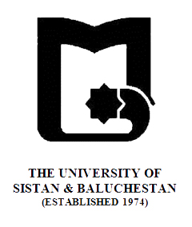

بنام خدا
» فرم طرح درس «
دانشکده : الهیات و معارف اسلامی رشته گرایش: فلسفه و حکمت مقطع: کارشناسی
نام درس: منطق تصدیق تعداد واحد نظری : 3 واحد

هدف کلی درس : آشنایی با مباحث منطق در حوزه قضایا و اقسام و احکام آن
رئوس مطالب
هفته اول | بیان طرح درس وسرفصل وزارت علوم و طرح مسأله و معرفی منابع
هفته دوم | قضایا و احکام آن
هفته سوم | اقسام قضیه
هفته چهارم | اقسام شرطیه
هفته پنجم | اقسام حملیه
هفته ششم | موجهات
هفته هفتم | موجهات بسیطه
هفته هشتم | موجهات مرکبه
هفته نهم | اقسام منفصله
هفته دهم | احکام قضایا
هفته یازدهم | تناقض
هفته دوازدهم | عکس مستوی
هفته سیزدهم | عکس نقسض
هفته چهاردهم | نقض و انواع آن
هفته پانزدهم | استدلال مباشر
هفته شانزدهم | جمع بندی و نتیجه گیری

ارزیابی : کار کلاسی ، ،تکلیف و پایان ترم منبع: منطق مظفز

